附件3
内蒙古自治区高等学校“青年科技英才支持计划”申报操作手册

Ⅰ申请者项目申报流程
一、登录方式
内蒙古自治区教育科研管理平台网址：https://jyky.nmgov.edu.cn/nmgkypt
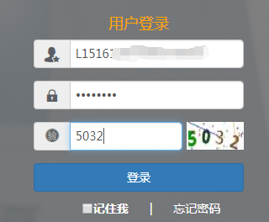
在浏览器中输入地址，在右侧登录框填写用户名密码登录。
二、账号获取方式
方式1：申请者账号初次登录为教师个人标识码（教师个人标识码从全国教师管理信息系统查询，全国教师管理信息系统每个学校都有管理员，一般在各高校人事处或者师资科管理，标识码特征以L开头后加18位数字，如：L151612050807130742），初始密码为12345678，登录后修改密码。
方式2：打开内蒙古科研管理平台登录首页，在用户登录界面点击【忘记密码】功能查找用户名，查找方式如下图所示
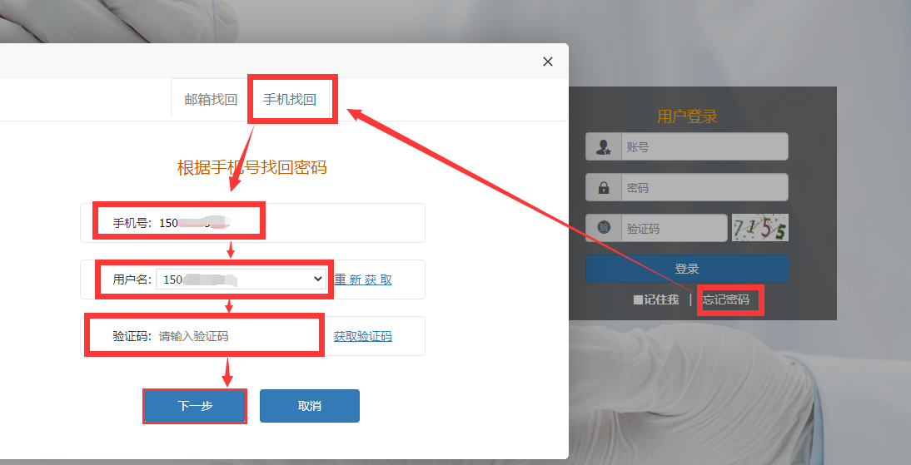
点击【忘记密码】→【手机找回】输入个人手机号后点击【获取用户名】。系统里包含的手机号来源于全国教师管理信息系统，如果在教师系统录入手机号不正确，查找失败，可以通过方式3获取。
方式3：无法获取账号以及操作过程中遇到技术问题，可以联系系统技术支持，0531-89701715、0531-89701233，也可以通过发邮件查找账号或咨询，电子邮箱：nmgkypt@163.com（发邮件时说明支持人所在单位、姓名和手机号），或者加入QQ群咨询，群里有技术支持及时解答问题，QQ群号：913312387（加群请注明学校和教师姓名）。本地技术支持电话：0471-2856405，此电话因与其他事务冲突，避免占线无法打通，请尽量通过上面提到的其他方式联系。

注：本次“青年科技英才支持计划”申报和之前高校科研项目申报、教育科学规划课题申报使用一套账号，之前在系统里申报过高校科研项目和教育科学规划课题的老师用之前的账号密码直接登录系统即可。内蒙古教育科研管理平台基础数据来源于全国教师管理信息系统，我们会定时从全国教师管理信息系统同步数据，如果教师未在全国教师管理信息系统录入个人信息，请联系学校教师系统管理员及时录入，以免影响个人科研项目申报，各学校都设有管理员账号，如果之前工作单位发生过调动的老师，但是在全国教师管理信息系统没做调动，需要及时联系学校管理员做调动，未做调动，科研系统申报的项目审核流程会走到原单位，当前所在单位审核时无法查到申报信息。

特别说明,内蒙古医科大学，内蒙科技大学包头医学院、内蒙古民族大学和赤峰学院下属医院的医生没有教师个人标识码，需要单独建账号，如果要在系统里申报本次课题，需要把个人姓名、电话号、单位以及单位归属的大学发送到邮箱378982347@qq.com，或者由所属的学校统一报送（此邮箱只负责建账号）,我们会在两个工作日之内将账号建出来，所建账号为提供的姓名首字母小写加手机号（如张三，手机号18812345678，所建账号为zs18812345678），密码为12345678，之前申报高校科研项目和教育科学规划课题建过账号的医生直接登录即可，不需要再建。

登录时建议使用360浏览器或360极速浏览器（不建议使用IE浏览器），调整为极速模式。极速模式调整方法：浏览器地址栏尾小图标为闪电样式，如下图所示：
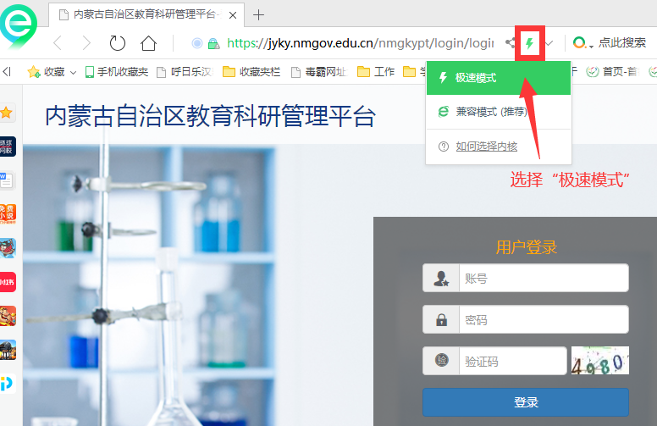
三、“青年科技英才”审核流程
青年科技英才审核流程：教师申报→所在学校审核→自治区教育厅审核。
注：申请者查看自己申报课题状态，如果是“学校审核通过”是申报书符合要求，提交给上级审核；“学校审核不通过”是此申请书不符合要求，该课题被审核不通过后不可以再提交；“学校退回”是指申请书有书写错误，退回修改后还可以重新提交，申报课题老师如果发现课题有填写错误的地方，要求学校退回后重新修改再提交，一定要表达清楚，以免被学校点击“不通过”，无法重新提交，影响老师课题申报。

四、进入首页
登录成功后，点击【修改信息】绑定教师手机号和邮箱，点击【高校科研管理平台】下的“青年科技英才”进入申报首页。

首页桌面包含【待办事项】、【通知公告】、【流程节点】，可查看当前的任务、通知公告和项目申报的当前节点和下一个节点。
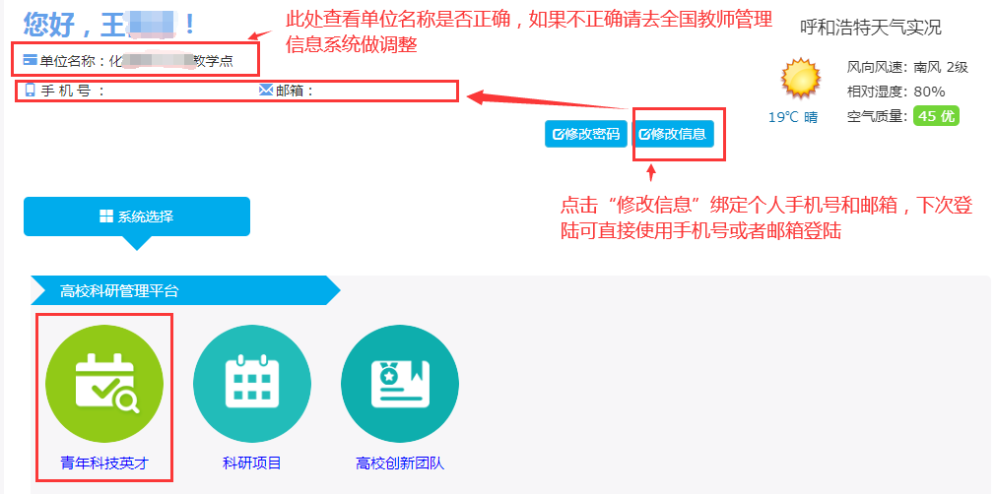
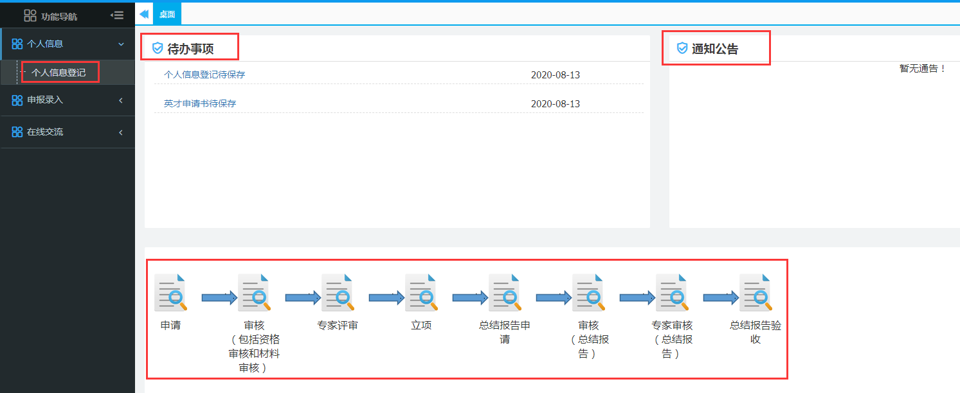
五、课题申报录入
第一步：填写个人信息，点击【个人信息登记】，选择“2022”批次，填写个人信息登记表后，点击【保存】或【提交】，保存是将个人信息暂存，提交后进行下一步申报录入。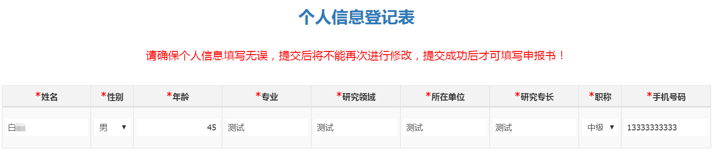 第二步：申报录入，点击【申报书录入】，根据申请书目录渐次录入每页信息，点击【保存】
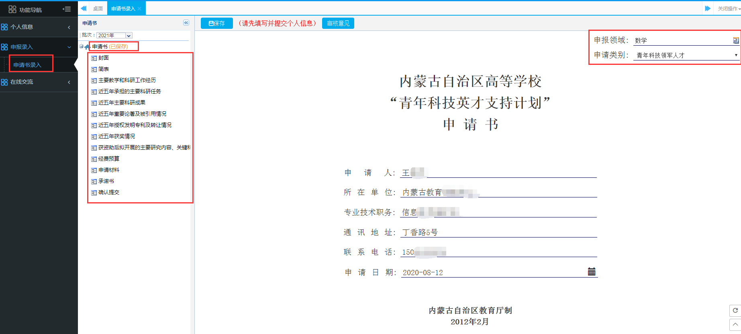
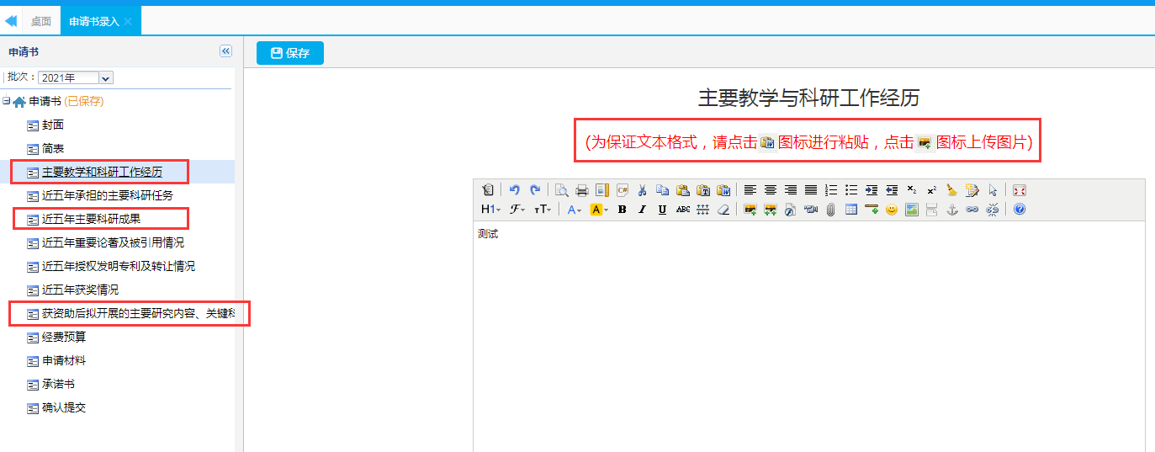
申请书录入目录和审核状态

申报书录入说明：
1.“封面”申报领域根据列表选择一项；申报类别选择“青年科技领军人才”或“青年科技骨干”，“课题负责人”需提交第一步个人信息表后系统自动显示。
2. “主要教学和科研工作经历”、“近五年主要科研成果”等目录里凡是需要上传文本格式的，请根据系统文本输入框上方标红字体提示操作，可保证撰写内容格式不变，若材料里有制作的流程图，为了保证格式的正确性，请将流程截图上传。图片上传最好使用JPG或者JPEG格式。
3.“申请材料”是需要将填写的项目申请书word版材料上传到系统中备用，需要签字盖章的位置空着即可。
4.“承诺书”包含申请者个人诚信承诺、学校审查意见等内容，需在系统里承诺书页面点击“模板下载”将承诺书电子版下载打印，相应位置由各负责人签字、盖章，然后扫描成PDF上传到系统中。
5.“提交”，申请书填写完成后，在提交页可以看到保存状态，所有内容全部变成“已保存”状态后，点击“提交”即可，提交到学校审核。
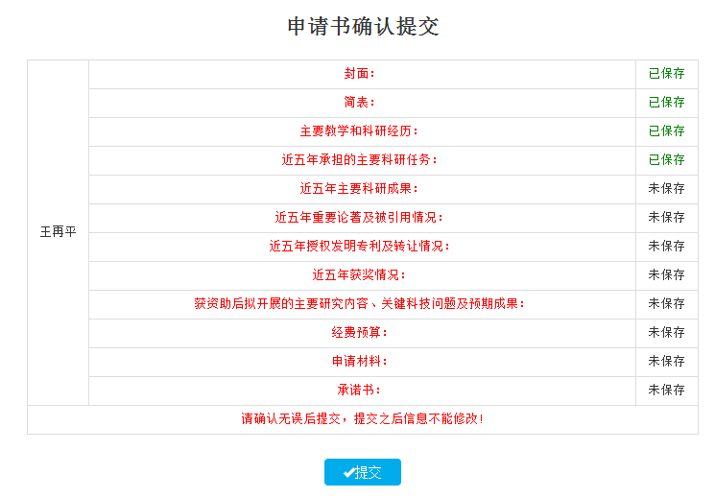
六、在线交流
（1）【在线交流】模块，点击【添加】，可向科研管理部门提出问题。填写完成后【保存】【提交】即可。
（2） 【问题答疑】模块是科研管理部门用来回答申请者提交的问题。可在最后一列设为“是否为常见问题”，选择是，即可出现在下方【常见问题】的模块。
（3）申请者在【常见问题】模块可看到科研管理部门推荐看到的常见问题。

Ⅱ 学校审核操作流程
一、登录方式
内蒙古自治区教育科研管理平台网址：https://jyky.nmgov.edu.cn/nmgkypt

在浏览器中输入地址，在右侧登录框填写用户名密码登录。学校账号为学校机构标识码（学校机构标识码为10位纯数字，如：2115012618），初始密码为12345678，学校管理员登录后，绑定手机号和邮箱号，再次登录可以使用手机号和邮箱号登录。本次“青年科技英才支持计划”审核和之前高校科研项目审核、教育科学规划课题审核使用一套账号，之前在系统里审核过高校科研项目和教育科学规划课题的学校管理员用之前的账号密码直接登录系统即可。

无法获取到账号以及操作过程中遇到技术问题，可以联系系统技术支持，0531-89701715、0531-89701233，也可以通过发邮件查找账号或咨询，电子邮箱：nmgkypt@163.com（发邮件时说明要查询那个学校的管理员账号），或者加入QQ群咨询，群里有技术支持及时解答问题，QQ群号：913312387（加群请注明学校和教师姓名）。本地技术支持电话：0471-2856405，此电话因与其他事务冲突，避免占线无法打通，尽量通过上面提到的其他方式联系。
登录时建议使用360浏览器或360极速浏览器（不建议使用IE浏览器），调整为极速模式。极速模式调整方法：浏览器地址栏尾小图标为闪电样式，如下图所示：

二、进入首页
登录成功后，点击【修改信息】绑定管理员手机号和邮箱，点击【高校科研管理平台】下的“青年科技英才”进入高校科研项目审核首页。
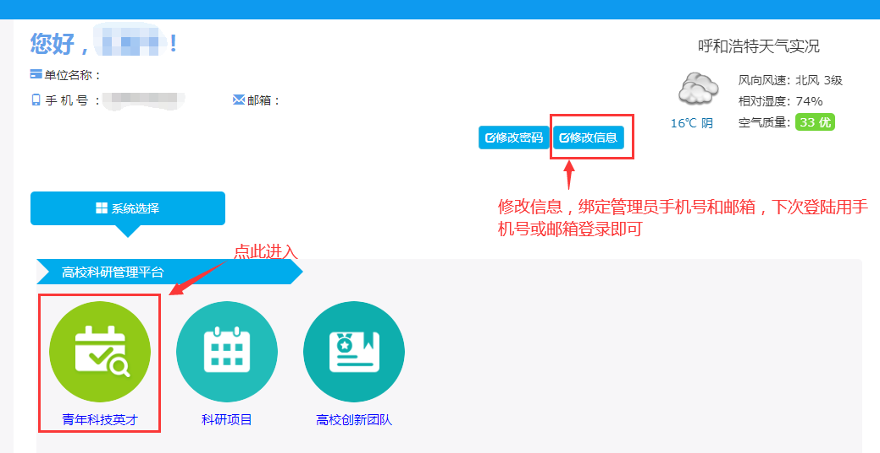

首页桌面包含【待办事项】、【通知公告】、【注意事项】、【操作说明】，待办事项提示当前需要审核的项目条数，通知公告可查看上级管理员发布的通知。
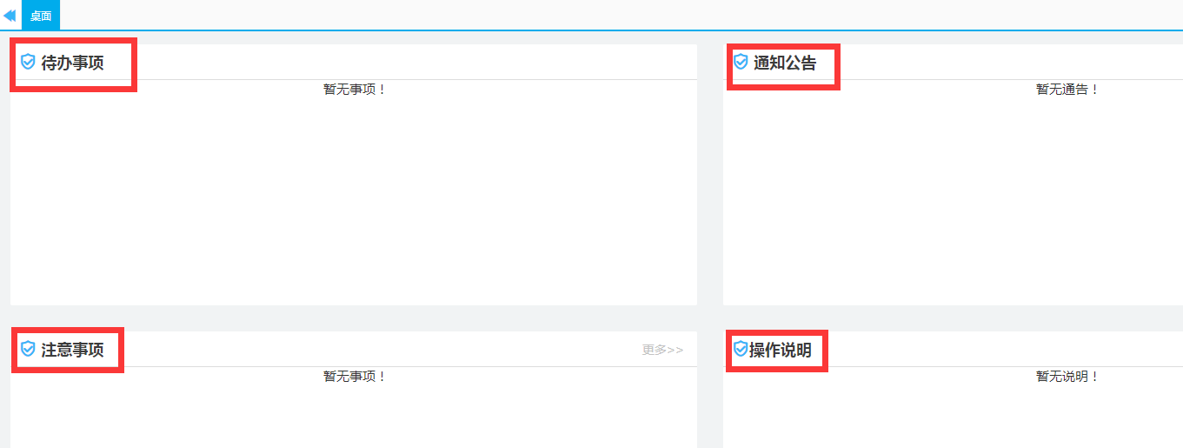

三、申报书审核
申报项目审核流程：申请者申报→所在学校审核→自治区教育厅审核。
第一步：查询审核信息，点击【上级审核】里的【申请书审核】，选择批次“2022年”，查询申报书，选中后点击“查看”可以查看申报书详细信息：
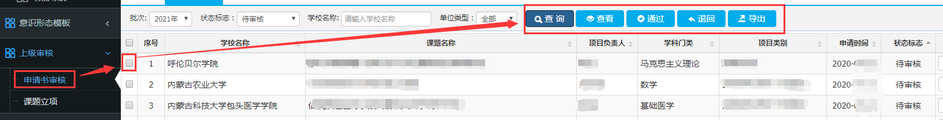
第二步：审核申报书，选中申报书，点击“查看”对申报书阅审，在页面下方审核动作处选择“通过”、“不通过”或“退回”，并填写审核意见，也可以在查询页面点击“通过”、“不通过”或“退回”直接对申报书进行审核。
注意！！！！！！学校审核时“通过”是对符合申报要求的申报书通过，提交给上级审核，“不通过”是指当前申请书不符合要求，一经选择，该课题不可以再提交，“退回”是指申报书有错误，退回修改后还可以重新提交。
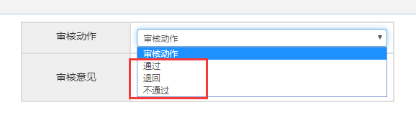

四、统计汇总
【统计汇总】功能是供学校和行政管理部门统计使用，可以查看和导出各类统计汇总信息，文件中要求的《“2022年度青年科技英才支持计划”申报清单》可以通过统计汇总“申请书汇总”导出后加盖公章进行上报。
